**Hands On Demos - Day 1**

**==================================**

1. **Modern JavaScript (ES6)**

**Language Features**

**\*\*\*\*\*\*\*\*\*\*\*\*\*\*\*\*\*\*\*\*\*\*\***

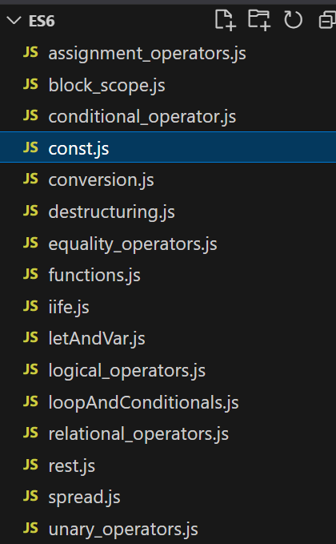

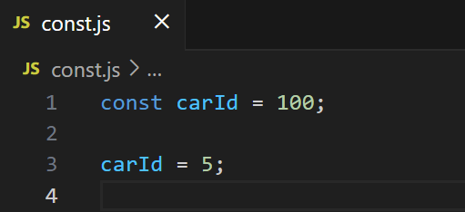

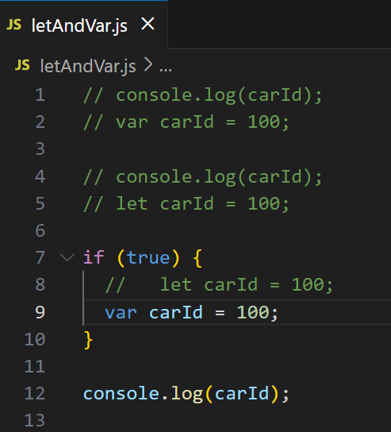

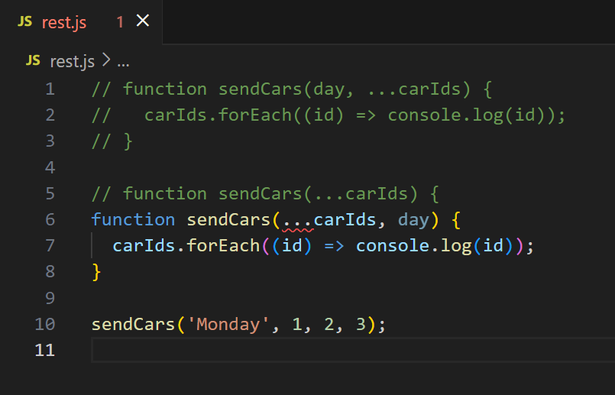

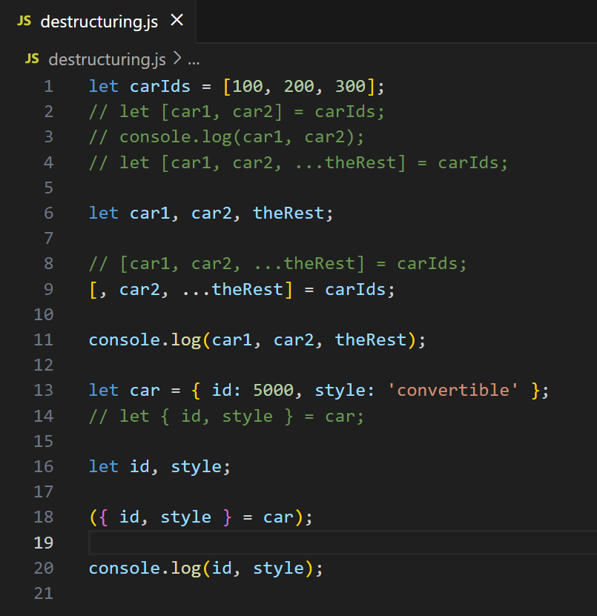

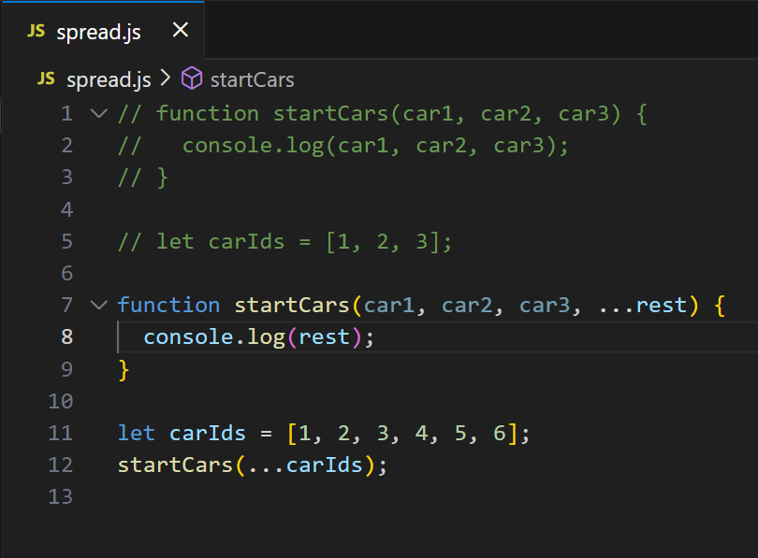

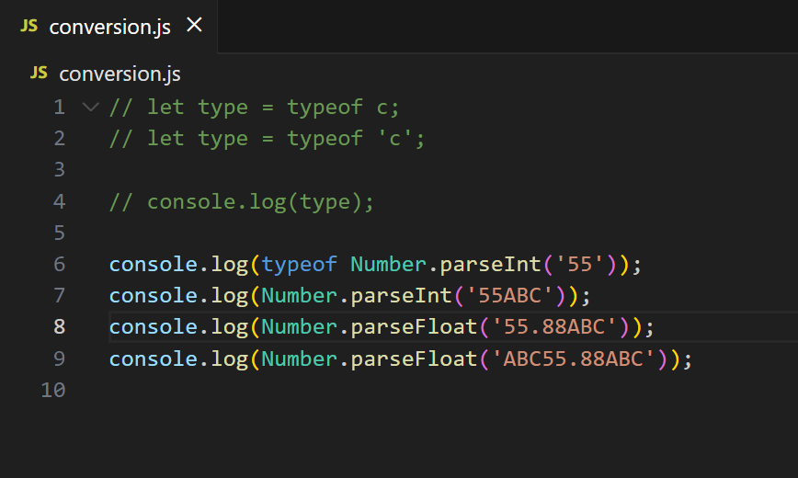

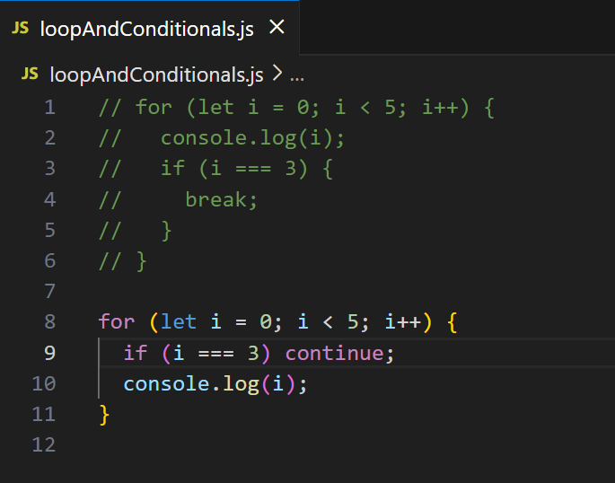

**Operators**

**\*\*\*\*\*\*\*\*\*\*\*\*\*\*\*\*\*\***

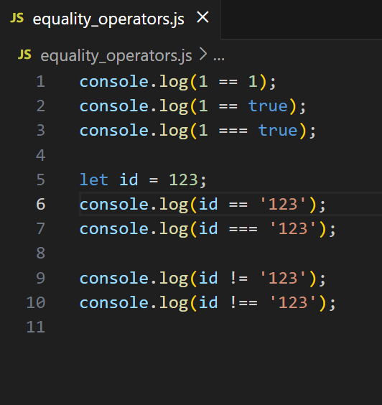

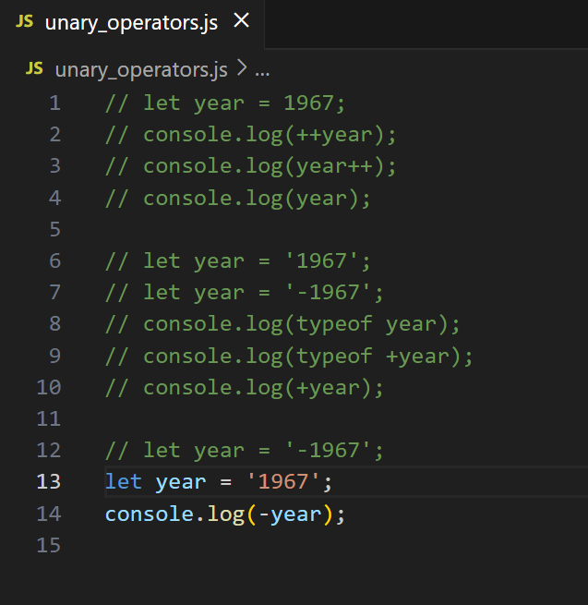

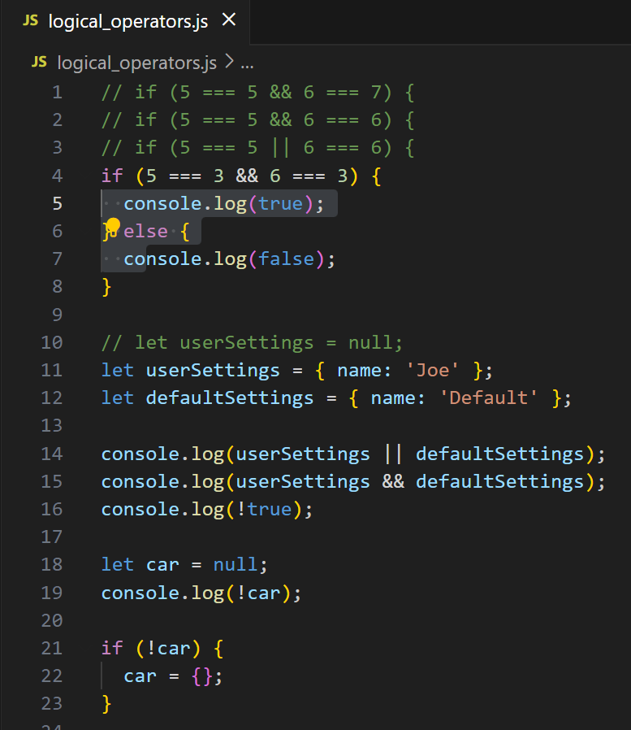

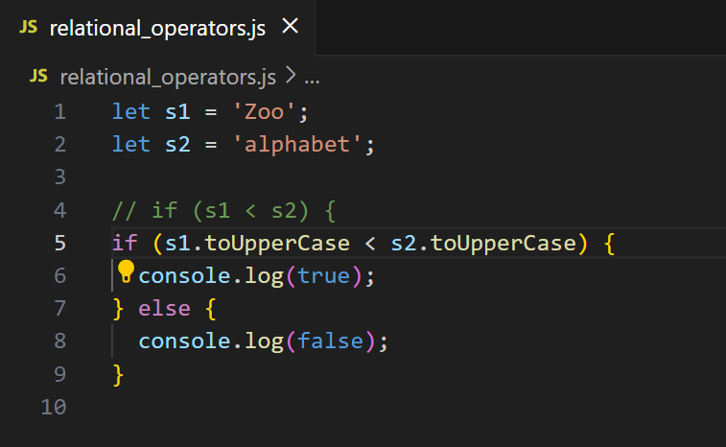

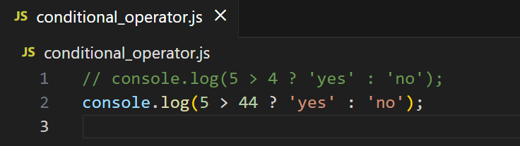

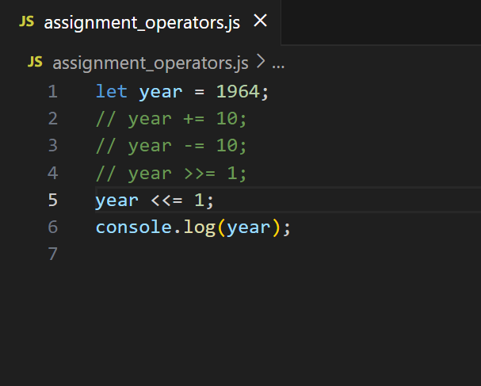

**Functions and Scope**

**\*\*\*\*\*\*\*\*\*\*\*\*\*\*\*\*\*\*\*\*\*\*\*\*\*\*\***

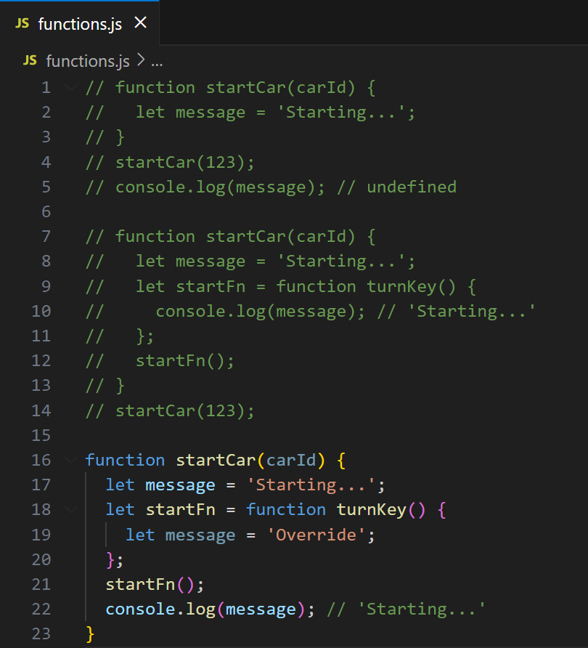

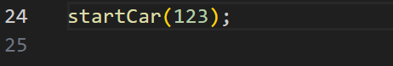

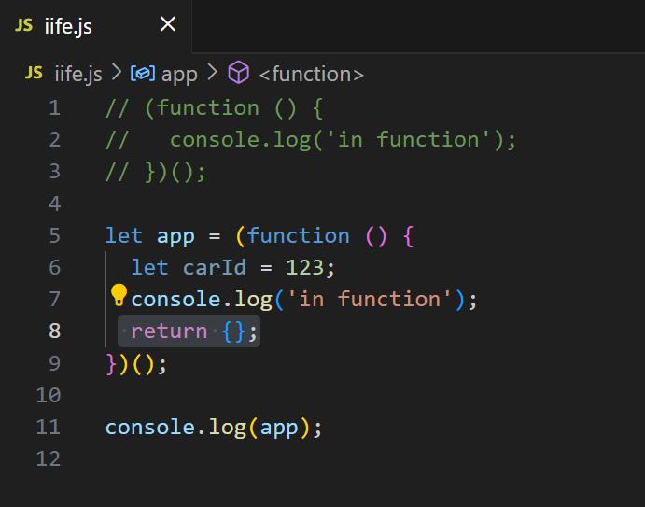

**Closures**

**\*\*\*\*\*\*\*\*\*\*\*\*\*\*\*\*\*\***

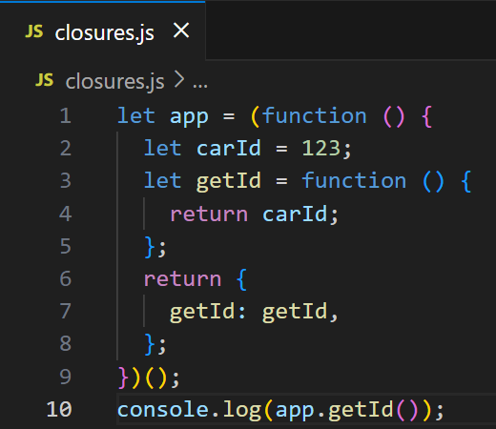

**The this Keyword**

**\*\*\*\*\*\*\*\*\*\*\*\*\*\*\*\*\*\***

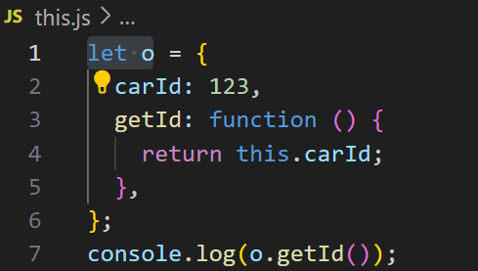

**\*\*\*\*\*\*\*\*\*\*\*\*\*\*\*\*\*\***

**Arrow Functions**

**\*\*\*\*\*\*\*\*\*\*\*\*\*\*\*\*\*\***

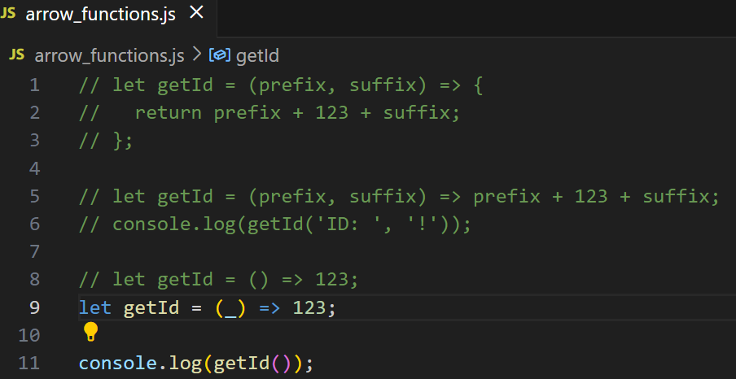

**Default Parameters**

**\*\*\*\*\*\*\*\*\*\*\*\*\*\*\*\*\*\***

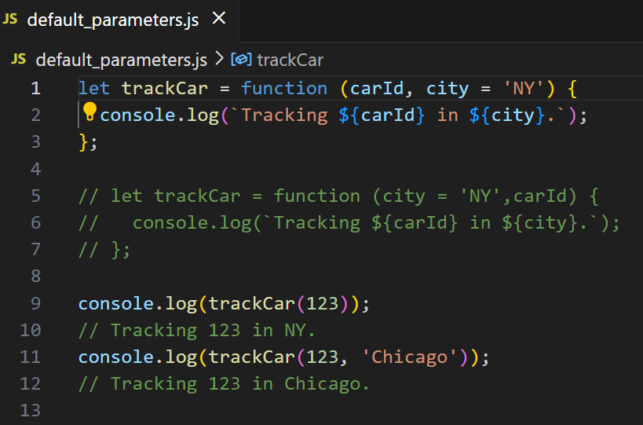

**Modules**

**\*\*\*\*\*\*\*\*\*\*\*\*\*\*\*\*\*\***

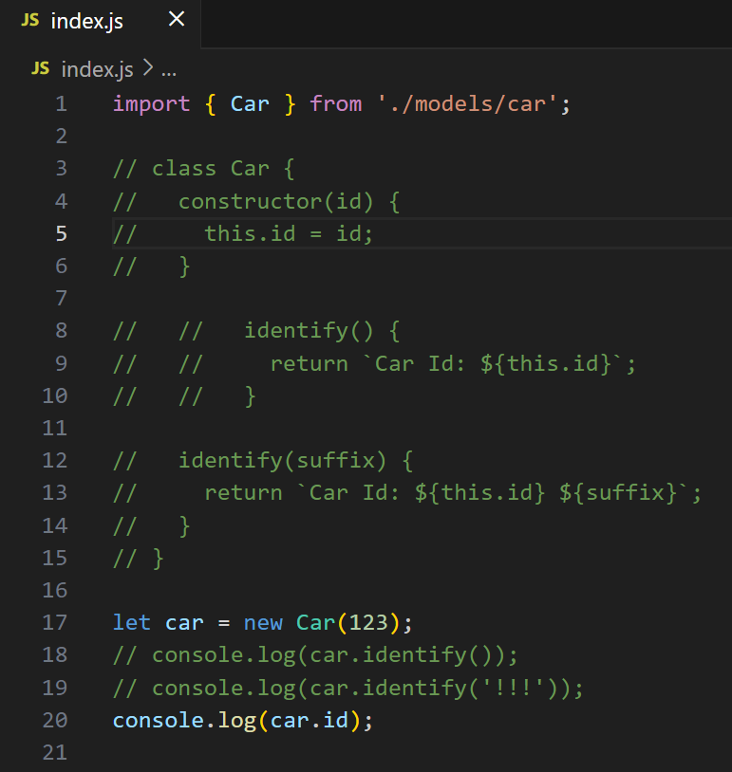

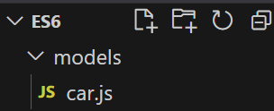

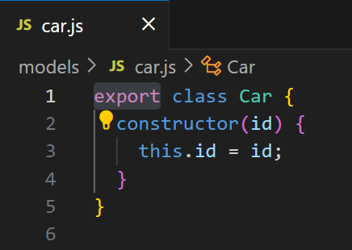

**Promises and Error Handling**

**\*\*\*\*\*\*\*\*\*\*\*\*\*\*\*\*\*\*\*\*\*\*\*\*\*\*\*\***

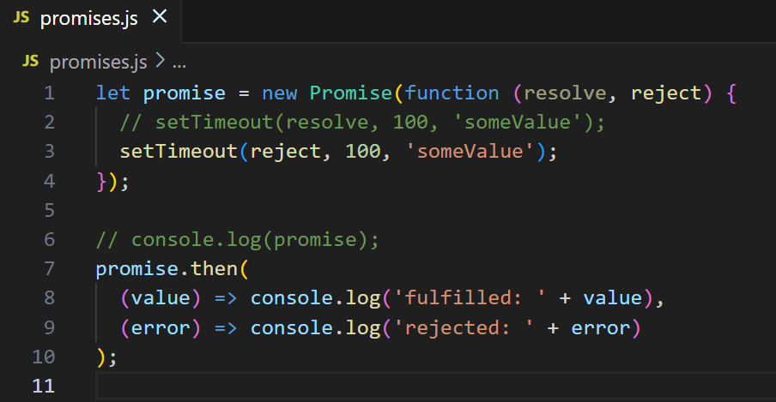

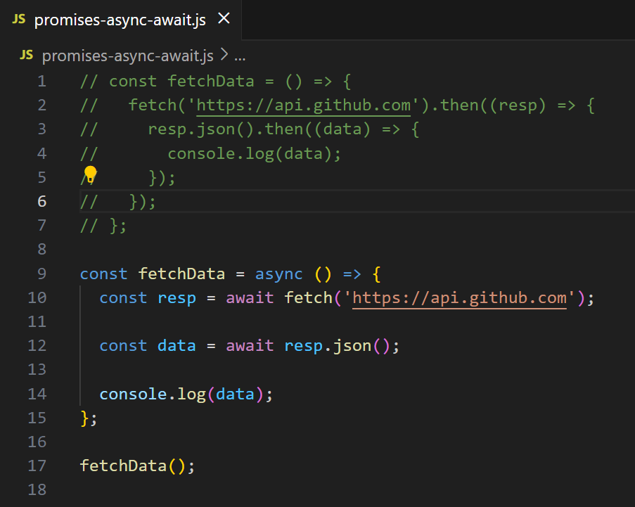

**6. Introduction to Playwright**

**2. Introducing Playwright**

**\*\*\*\*\*\*\*\*\*\*\*\*\*\*\*\*\*\*\*\*\*\*\***



